ЛАБОРАТОРНАЯ РАБОТА №1

ОПРЕДЕЛЕНИЕ УДЕЛЬНОГО ЭЛЕКТРИЧЕСКОГО СОПРОТИВЛЕНИЯ ТЕХНИЧЕСКИМ МЕТОДОМ (СХЕМА 1)

Установка моделирует лабораторную работу «Измерение удельного сопротивления проводника»

**Цель работы:** определение удельного электрического сопротивления резисторного провода по техническому методу.

**Краткая теория**

Класс устройств, которые применяются для измерения электрических величин, называются электроизмерительными приборами.

Существуют большое количество различных электроизмерительных приборов. Наиболее часто при производстве электрических измерений используются: амперметры, вольтметры, гальванометры, ваттметры, электросчетчики, фазометры, фазоуказатели, синхроноскопы, частотомеры, омметры, мегомметры, измерители сопротивления заземления, измерители емкости и индуктивности, осциллографы, измерительные мосты, комбинированные приборы и измерительные комплекты.

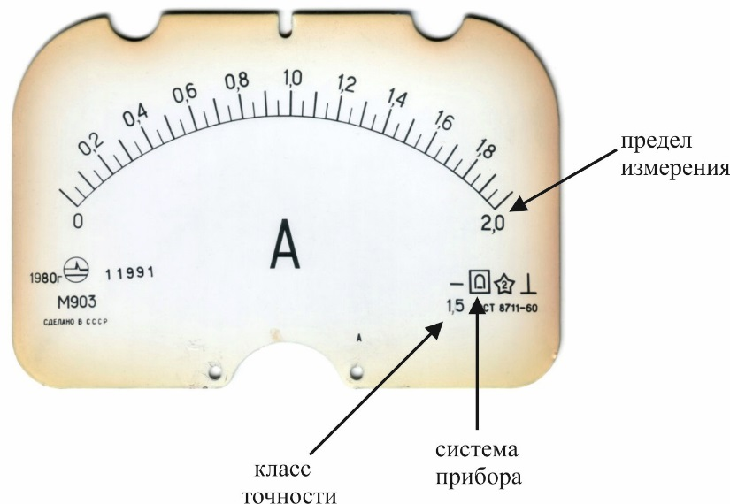

По принципу действия электроизмерительные приборы подразделяются на следующие основные типы:

1. Приборы магнитоэлектрической системы , основанные на принципе взаимодействия катушки с током и внешнего магнитного поля, создаваемого постоянным магнитом.

2. Приборы электродинамической системы , основанные на принципе электродинамического взаимодействия двух катушек с токами, из которых одна неподвижна, а другая подвижна.

3. Приборы электромагнитной системы , в которых используется принцип взаимодействия магнитного поля неподвижной катушки с током и подвижной железной пластинки, нaмагниченной этим полем.

4. Тепловые измерительные приборы, использующие тепловое действие электрического тока. Нагретая током проволока удлиняется, провисает, и вследствие этого подвижная часть прибора получает возможность повернуться под действием пружины, выбирающей образовавшуюся слабину проволоки.

5. Приборы индукционной системы , основанные нa принципе взаимодействия вращающегося магнитного поля с токами, индуктированными этим полем в подвижном металлическом цилиндре.

6. Приборы электростатической системы , основанные на принципе взаимодействия подвижных и неподвижных металлических пластин, заряженных разноименными электрическими зарядами.

7. Приборы термоэлектрической системы, представляющие собой совокупность термопары с каким-либо чувствительным прибором, например магнитоэлектрической системы. Измеряемый ток, проходя через термопару, способствует возникновению термотока, воздействующего на магнитоэлектрический прибор.

8. Приборы вибрационной системы, основанные на принципе механического резонанса вибрирующих тел. При заданной частоте тока наиболее интенсивно вибрирует тот из якорьков электромагнита, период собственных колебаний которого совпадает с периодом навязанных колебаний.

9. Электронные измерительные приборы - приборы, измерительные цепи которых содержат электронные элементы. Они используется для измерений практически всех электрических величин, а также неэлектрических величин, предварительно преобразованных в электрические.

По типу отсчетного устройства различают аналоговые и цифровые приборы. В аналоговых приборах измеряемая или пропорциональная ей величина непосредственно воздействует на положение подвижной части, на которой расположено отсчетное устройство. В цифровых приборах подвижная часть отсутствует, а измеряемая или пропорциональная ей величина преобразуется в числовой эквивалент, регистрируемый цифровым индикатором.

**Характеристики электроизмерительных приборов.**

**Пределом измерения** электроизмерительного прибора называется максимальное значение измеряемой физической величины *xmax*, которое вызывает отклонение указателя шкалы прибора на всю шкалу.

**Чувствительность *S*** – это способность прибора реагировать на изменение измеряемой величины, т.е. величина, которая показывает на сколько делений ∆*n* перемещается указатель прибора при изменении значения измеряемой величины ∆*x* на единицу:

.

Единицы измерения чувствительности зависит от рода измеряемой величины (дел/В, дел/А и т.д.).

**Цена деления** численно равна значению измеряемой величины *x*, вызвавшей отклонение указателя прибора на одно деление шкалы:

.

Цена деления измеряется в В/дел., А/дел. и т.д. Цена деления – это количество измеряемой величины, приходящееся на одно деление шкалы прибора.

**Приведенной погрешностью** прибора называется отношение абсолютной погрешности к наибольшему возможному отклонению показателя прибора (номинальному показанию прибора):

.

Точность прибора характеризуется величиной его максимальной приведенной погрешности. Согласно ГОСТ 8.401-80 приборы по степени их точности разделяются на 9 классов: 0,02, 0,05, 0,1, 0,2, 0,5, 1,0, 1,5, 2,5 и 4,0. Если, например, данный прибор имеет класс точности 1,5, то это значит, что его максимальная приведенная погрешность равна 1,5%.

В данной работе находится удельное сопротивление проводника. Электрическое сопротивление характеризует противодействие проводника протеканию тока. Для постоянного тока согласно закону Ома

. (1)

Это активное сопротивление зависит от формы и размеров проводника:

. (2)

Для однородного проводника с поперечным сечением *S* и длиной *l*

, (3)

откуда получим

. (4)

Удельное электрическое сопротивление *ρ* является характеристикой материала проводника. Оно также зависит и от температуры проводника, согласно закону:

,

где  и  - соответственно удельные сопротивления при температурах 0 0С и *t* 0С,  – температурный коэффициент сопротивления. Для металлов *α* > 0, т.е. с повышением температуры сопротивление металлов увеличивается. В соответствие с формулой (3) измерение величины *ρ* сводится к измерению сопротивления проводника постоянному току *R* и геометрических параметров проводника *l* и *S*.

Измерить сопротивление проводника можно с помощью омметра: достаточно подключить измеряемое сопротивление к входам омметра. Этот метод используют, когда не нужна высокая точность.

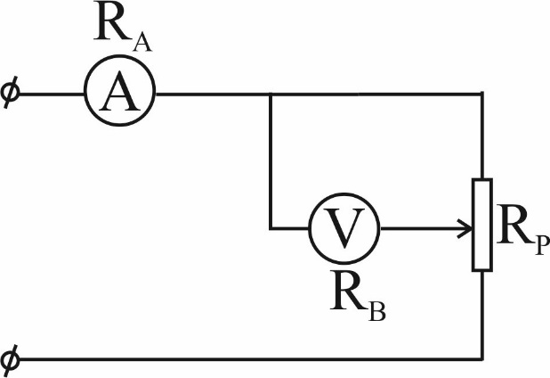

Рис.2. Схема для измерения сопротивления проводника

техническим методом

В данной виртуальной работе для измерения величины сопротивления проводника используется технический метод, схема которого представлена на рисунке 2.

На рисунке 2 *RA* и *RВ* – внутренние сопротивления амперметра и вольтметра, *RP* – сопротивление резисторного провода.

Согласно законам последовательного соединения проводников, полное сопротивление цепи равно

, (5)

где *IB* и *IP* – ток текущий соответственно через вольтметр и резисторный провод, *IA* – показания амперметра. При этом, *UB* = *UP*.

Применив закон Ома для участка цепи, выражение (5) можно представить в виде:

,

откуда следует

. (6)

Удельное сопротивление резисторного провода на основании (4) определится следующим образом:

.

Подставляя в это выражение (6) получим:

. (7)

**Ход работы**

1. Запустить виртуальный стенд.

2. Установить по значению варианта длину активной части проводника *l*, его диаметр *d*, а также внутреннее сопротивление вольтметра *RВ*. Занести эти данные в таблицу1.

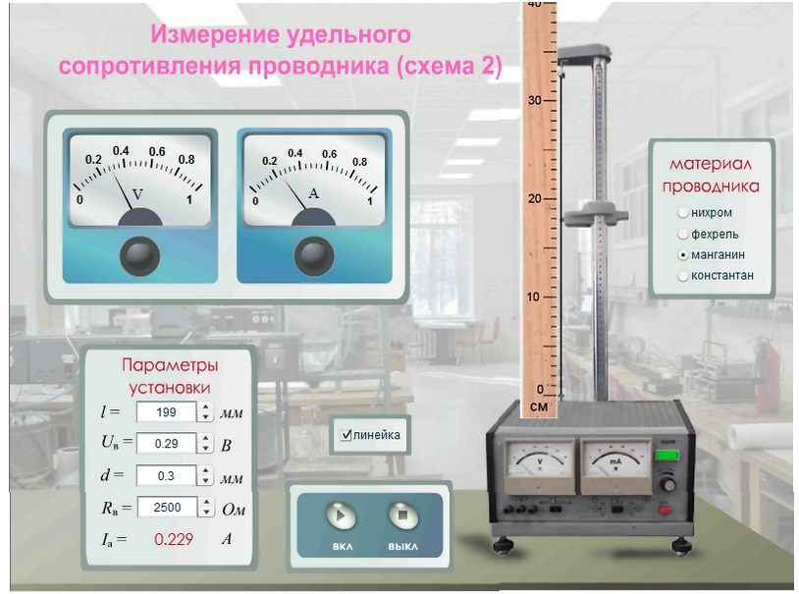

1. При помощи регулятора тока установить произвольное значение силы тока *IА*. Записать в таблицу 1 соответствующее ему напряжение *UB*.
2. Аналогичные измерения, описанные в п.3, провести для нескольких значений силы тока.
3. По данным таблицы 1 рассчитать величину удельного сопротивления проводника по формуле (7).
4. Рассчитать абсолютную и относительные погрешности измерений.
5. По таблице 2 удельных сопротивлений веществ сопоставить полученное значение, определить вещество проводника.

*Таблица 1*

|  |  |  |  |  |
| --- | --- | --- | --- | --- |
| № | *I*, A | *U*, В | *ρ*, Ом∙мм2/м | Параметры |
| 1 |  |  |  | диаметр проводника:  *d* = … мм  длина активной части:  *l* = ….. м  площадь сечения проволоки:    внутреннее сопротивление вольтметра  *RB* = ……B |
| 2 |  |  |  |
| 3 |  |  |  |
| среднее |  |  |  |

**Контрольные вопросы**

1.От каких величин зависит электрическое сопротивление проводника?

2. Укажите формулу для расчета сопротивления по размерам проводника.

3.От каких величин зависит удельное сопротивление проводника?

4. Назовите методы измерений сопротивления проводника.

5. Запишите формулы для определения сопротивления проводника в техническом методе? Какие величины измеряют в этом методе?

**Литература**

1. Савельев И. В. Курс общей физики /М.: Наука. – Т.2,. – 2009. – 496 с.

2. Трофимова Т. И. Курс физики / М.:Высш. шк., – 2012 – 478 с.

3. Детлаф А. А., Яворский Б. М. Курс физики / М.:Высш. шк., – 2010 – 718 с.